**Информация к проекту решения по заявлению:**

**1.13. Общество с ограниченной отвественностью «ТаГо»**

**Земельный участок:**

кадастровый номер **54:35:091720:55**;

местоположение:Новосибирская обл., г. Новосибирск, **Советский район**, ул. Приморская, Ивлева;

площадь 23339 кв.м.; (планшет 13539, 13540).

**Зонирование:** Зона застройки жилыми домами смешанной этажности (Ж-1), Подзона застройки жилыми домами смешанной этажности различной плотности застройки (Ж-1.1);

**Заявленные требования:** *в части уменьшения предельного минимального количества машино-мест для стоянок индивидуальных транспортных средств для объектов капитального строительства со 571 машино-места до 391 машино-места.*

**Обоснование согласно заявлению:** *в связи с тем, что конфигурация, инженерно-геологические характеристики земельного участка являются неблагоприятными для застройки*

**Планируется: для ввода многоквартирных домов в эксплуатацию**

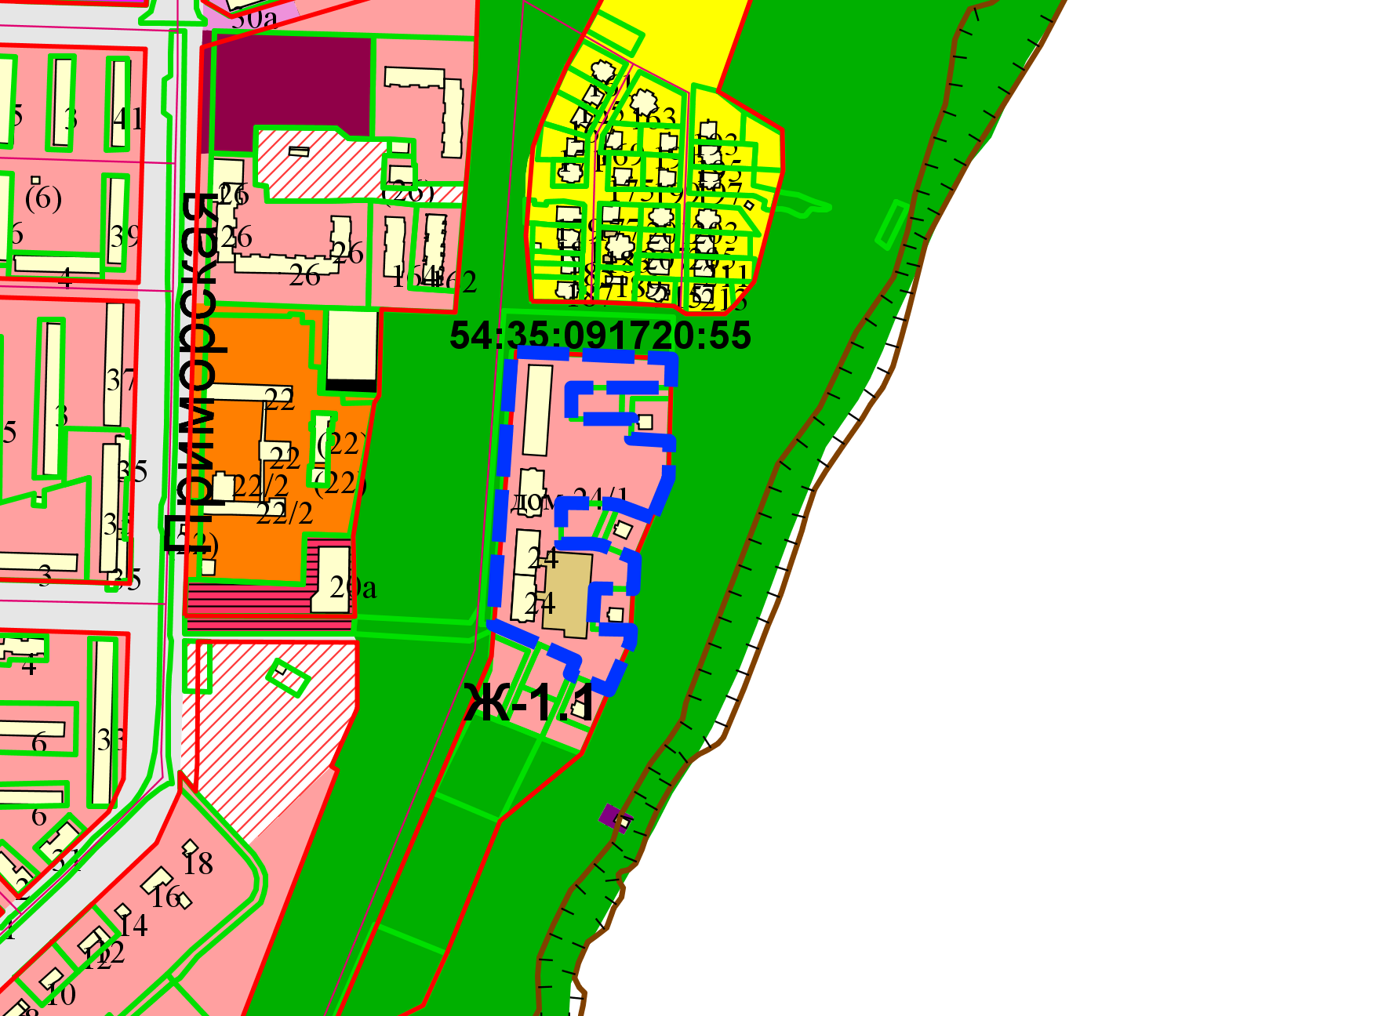

Приложения к заявлению: